Chave seccionadora das bombas
As chaves seccionadoras das bombas geralmente são concebidas como interruptores de reparo na carcaça do equipamento.
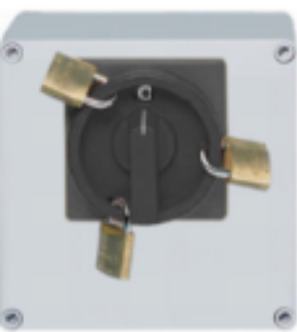
Figura Erro! Nenhum texto com o estilo especificado foi encontrado no documento.-1: Interruptor de reparo
As chaves seccionadoras são identificadas por adesivos que devem ser afixados na área visível do equipamento.
As chaves seccionadoras permitem o desligamento dos equipamentos afetados para manutenção preventiva ou reparo. Com isto, a alimentação de tensão do equipamento é cortada. As chaves seccionadoras devem ser bloqueadas contra religação com um cadeado.
Para conhecer o manuseamento das chaves seccionadoras, consultar o capítulo “Manutenção”.
Antes de trabalhar em componentes elétricos, verificar se não há tensão elétrica.

